# **Requerimiento 3**

La guardería infantil llamada "Pequeños Gigantes" busca implementar un sistema de gestión de niños matriculados para simplificar el registro y seguimiento de los menores que asisten diariamente. Para ello, se necesita que la aplicación permita:

Almacenar la información de VARIOS niños, incluyendo:

ID único (sin repetir), Nombre completo, Edad, Género, Documento de identidad, Alergias, Nombre del acudiente, Número de contacto del acudiente, Además, se debe permitir obtener la lista de los niños mayores a 5 años.

1. **Abstracción:**

¿Qué se solicita finalmente? (problema)

* Un sistema que almacene la información de varios.

¿Qué información es relevante dado el problema anterior?

* El número de identificación (único), nombre completo, edad, genero, alergias, número de acudiente y nombre del acudiente

¿Cómo se agrupa la información relevante?

* **Datos personales**: Nombre completo, número de identificación, edad, genero
* **Datos médicos:** genero, alergias
* **Datos del acudiente:** número de acudiente y nombre del acudiente

1. **Descomposición:**

¿Cómo se distribuyen las funcionalidades?

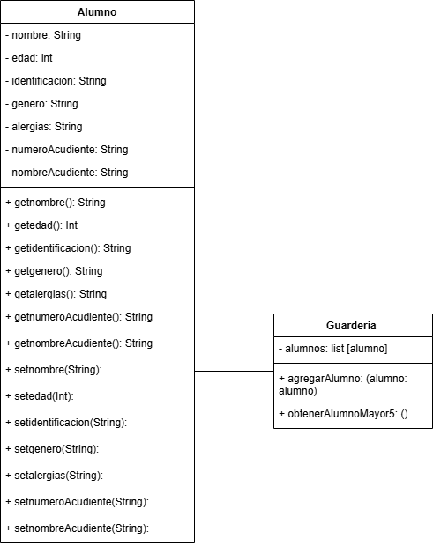

1. **Reconocimiento de patrones:**

¿Qué puedo reutilizar de la solución de otros problemas?

* Omitido